2013年江苏省无锡市中考化学试卷
阅卷人 |  | 一、选择题
得分 |  | 一、选择题
1．化学与社会可持续发展密切相关，下列说法不合理的是（ ）
A．提倡步行、骑自行车和乘公共车等“低碳”出行方式
B．将地沟油回收加工为生物柴油以提高资源利用率
C．有机合成材料的广泛应用有百利而无一害
D．农业上采取滴灌的方式可以提高水的利用效益
2．下列现象属于化学变化的是（ ）
A．海水晒盐 B．蜡烛燃烧 C．汽油挥发 D．甘蔗榨汁
3．下列物质属于纯净物的是（ ）
A．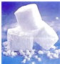干冰
B．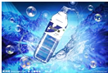 矿泉水
C． 石油
D．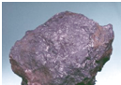 磁铁矿
4．可以作为溶质的是（ ）
A．只有固体 B．只有液体
C．只有气体 D．气体、液体、固体都可以
5．为了防止坏血病，提高人体抵抗力，应补充（ ）
A．碘元素 B．锌元素 C．氟元素 D．维生素C
6．下列实验基本操作正确的是（ ）
A． 点燃酒精灯
B．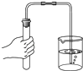 检查装置气密性
C．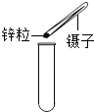 取用块状固体
D．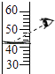 读取体积
7．下列化学用语表示正确的是（ ）
A．氢氧根离子：OH﹣ B．铝离子：Al⁺¹
C．氮原子：N₂ D．氧化汞：HgO₂
8．下列实验现象描述正确的是（ ）
A．打开盛有浓盐酸的瓶盖，瓶口出现白烟
B．铜丝浸入硝酸银溶液中，溶液由蓝色变无色
C．二氧化碳通入石蕊溶液中，溶液由红色变紫色
D．氯化铵和熟石灰混合研磨，闻到刺激性气味
9．根据如图信息，下列说法正确的是（ ）
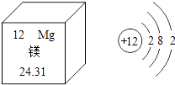
A．镁属于非金属元素
B．镁原子的相对原子质量为24.31g
C．镁原子的核电荷数为12
D．在化学反应中，镁原子容易得到电子
10．对乙酰氨基苯酚（C₈H₉NO₂）是速效感冒胶囊的有效成分之一，下列叙述正确的是（ ）
A．对乙酰氨基苯酚是一种有机化合物
B．对乙酰氨基苯酚中含有2个氧原子
C．对乙酰氨基苯酚的相对分子质量是141
D．对乙酰氨基苯酚中，碳，氢、氮、氧元素的质量比是8：9：1：2
11．a、b、c三种固体物质的溶解度曲线如图所示，下列叙述正确的是（ ）
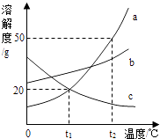
A．a物质的溶解度大于b物质的溶解度
B．t₁℃时，a、c两种物质的溶解度相等
C．t₂℃时，30ga物质加入50g水中得到80g溶液
D．t₂℃时，c物质的饱和溶液降温到t₁℃时有晶体析出
12．用数轴表示某些化学知识直观、简明、易记，下列表示错误的是（ ）
A．物质形成溶液的pH $\overset{苛性碱；食盐}{\underset{形成溶液的pH值由大到小}{→}}$
B．化合物中氮元素的化合价 $\overset{NO，NO_{2}}{\underset{氮元素的化合物由低到高}{→}}$
C．元素在地壳里的含量 $\overset{O；Si}{\underset{元素在地壳里的含量由低到高}{→}}$
D．铁、铜的金属活动性 $\overset{Fe；Cu}{\underset{金属活动性由弱到强}{→}}$
13．在今年的化学活动周中，某校兴趣小组同学在（培养中学生基本科学素养的化学实验教学研究）课题组老师的指导下，将课本“测定空气中氧气的含量”实验装置（如甲图）改进为新的实验装置（如乙图），改进后的实验装置相对于原装置，以下评价不恰当的是（ ）
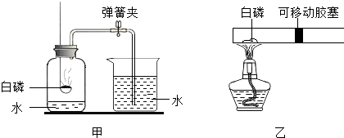
A．反应容器体积小，药品消耗少
B．装置简洁，减少了甲图装置中导管引起的误差
C．白磷比红磷着火点高，使用更安全
D．容器内径相等，易准确推算出空气中氧气的含量
14．某同学梳理并归纳了以下知识点：
①用肥皂水能区分软水和硬水；
②在化学反应中只有燃烧才能放出热量；
③农业上可以用熟石灰改良酸性土壤；
④最外层电子数为8的粒子一定是稀有气体的原子；
⑤全棉棉线燃烧时能闻到烧焦羽毛气味；
⑥保护金属资源的有效途径是防止金属腐蚀，回收利用废旧金属，合理有效地开采矿物，以及寻找金属的代用品等，
其中正确的是（ ）
A．①②④ B．①③④ C．①③⑥ D．②⑤⑥
15．某固体混合物由K₂CO₃，K₂SO₄，CaCl₂和KCl中的一种或几种组成，实验记录如下：
①取该样品溶于水，得到无色溶液；
②取适量上述溶液加过量的BaCl₂溶液，出现白色沉淀，过滤；
③向步骤②所得沉淀中加入过量的稀HNO₃，沉淀部分消失并产生气泡；
④取步骤②的溶液加入AgNO₃溶液生成白色沉淀，再加入稀HNO₃，振荡，沉淀不消失．
下列分析正确的是（ ）
A．原固体混合物中一定不含有CaCl₂，KCl
B．原固体混合物中一定含有K₂CO₃，K₂SO₄，KCl
C．只通过步骤①②就可以确定原固体混合物中一定含有K₂SO₄
D．若步骤②改为滴加过量的Ba（NO₃）₂溶液，其余操作及现象均不变，则原固体混合物中一定含有KCl
阅卷人 |  | 二、填空题
得分 |  | 二、填空题
16．化学就在我们身边，它与我们的生活息息相关．
（1）现有H、C、O、Na四种常见的元素，请选用其中的元素写出符合下列要求的物质各一种（用化学式表示）：
①酸 ；
②能产生温室效应的气体 ；
③人体中含量最多的物质 ；
④发酵粉中的主要成分小苏打 ．
（2）家庭厨房实际上是一个化学世界，请回答下列问题：
①氯化钠是重要的调味品，它是由 构成（选填“分子”、“原子”或“离子”）
②冰箱除味剂中的活性炭可以去除冰箱里的异味，这是利用了活性炭的 性．
③炒菜时油锅中的油不慎着火，可以采取的灭火方法是
④可以利用厨房中的 清洗水壶中的水垢．
17．写出下列反应的化学方程式，并在括号内注明基本反应类型：
（1）碳在氧气中完全燃烧 ，（ ）反应．
（2）氯酸钾在二氧化锰催化作用下制氧气 ，（ ）反应．
18．根据下列实验装置图，回答有关问题．
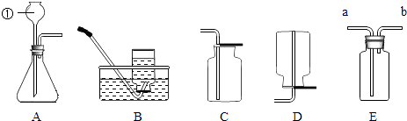
（1）图中标有①的仪器名称是 ．
（2）若实验室利用A、E装置组合制取二氧化碳，则A中发生反应的化学方程式为 ，产生的气体应从E装置的 （选填“a”或“b”）端通入．实验室还可利用A和 （选填“B”、“C”或“D”）装置组合制取氢气，反应的化学方程式为 ．
（3）利用如图装置进行“硫燃烧”的实验：用气卿不断地向弯型具支试管中鼓入空气，同时用酒精灯给硫粉加热至燃烧，移去酒精灯，可观察到微弱的淡蓝色火焰；然后停止鼓入空气，再用酒精灯给高锰酸钾加热，使硫在纯氧中继续燃烧，观察到 火焰．用烧杯中的氢氧化钠溶液吸收生成的二氧化硫得到亚硫酸钠（Na₂SO₃）和水，该反应的化学方程式为 ，该实验装置的主要优点是在消除有害气体对环境污染的前提下有利于 ．
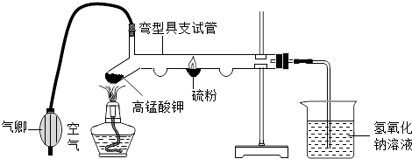
19．高纯氧化钙是用于电子工业重要的无机化工原料．用硝酸钙溶液制备高纯氧化钙的工艺流程如图：
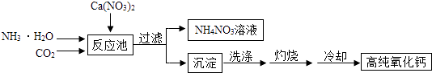
反应池中发生反应的化学方程式为：CO₂+2NH₃•H₂O+C_{a}（NO₃）₂═2NH₄NO₃+CaCO₃↓+H₂O
请回答下列问题：
（1）过滤操作中玻璃棒的作用是 ．
（2）过滤后所得沉淀表面可能含有的可溶性杂质有 （写出一种即可）．
（3）该工艺流程中可循环使用的物质是 ．
（4）冷却需在干燥的环境中进行，否则制得的高纯氧化钙中会混有的杂质是 ．
（5）上述流程中的副产物NH₄NO₃可用作氮肥，氮肥的主要作用是 ．
A．促进植物生长，叶色浓绿
B．增强作物的抗寒，抗旱能力
C．增强作物的抗病虫害和抗倒伏能力．
20．草酸亚铁晶体（FeC₂O₄•2H₂O）是一种浅黄色固体，难溶于水，受热易分解，是生产锂电池的原材料，某化学兴趣小组设计实验验证草酸亚铁晶体热分解的气体产物，并用热重法（TG）确定其分解后所得固体产物的组成，探究过程如下：
【查阅资料】
①、草酸亚铁晶体热分解的气体产物是H₂O，CO，CO₂
②、白色的无水CuSO₄遇水蒸气会变成蓝色
【实验设计】
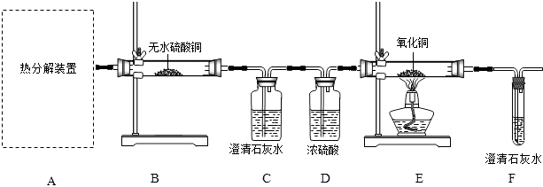
（1）从环保角度考虑，该套实验装置的明显缺陷是
（2）可选择以下实验装置中的 （选填“甲”或“乙”）作为虚线中的“热分解装置”．
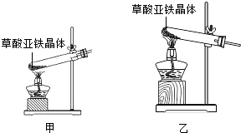
（3）【问题讨论】
D中浓硫酸的作用是 ，实验过程中观察到B中白色无水CuSO₄变成蓝色，C中澄清石灰水变浑浊，E中 （填实验现象），则可证明草酸亚铁晶体热分解的气体产物是H₂O，CO，CO₂．
（4）该兴趣小组进行上述实验时，先点燃热分解装置中的酒精灯，一段时间后再点燃E处的酒精灯，原因是
（5）若通过F装置中澄清石灰水变浑浊来证明草酸亚铁晶体热分解的气体产物中有CO，则需在C和D装置之间增加盛有 （填物质的名称或化学式）溶液的洗气瓶．
（6）【数据分析】
称取3.60g草酸亚铁晶体（FeC₂O₄•2H₂O，相对分子质量是180）用热重法对其进行热分解，得到剩余固体的质量随温度变化的曲线如图所示，请分析该图回答下列问题：
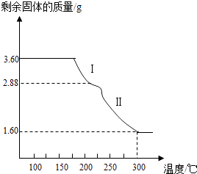
①过程Ⅰ发生反应的化学方程式为 ．
②300℃时剩余固体只有一种且是铁的氧化物，试通过计算确定该氧化物的化学式或名称 ．（请写出计算过程）
答案解析部分
1．【答案】C
【知识点】自然界中的物质循环；保护水资源；合成材料的使用及其对人和环境的影响
【解析】【解答】解：A、步行、骑自行车和乘公共车等“低碳”出行方式，能减少交通工具的使用，从而减少二氧化碳的排放，故选项说法正确．
B、将地沟油回收加工为生物柴油，能提高资源利用率，故选项说法正确．
C、有机合成材料的出现是材料发展史的重大突破，有机合成材料的广泛应用也会对环境造成污染，如废弃塑料会造成白色污染，故选项说法错误．
D、农业上采取滴灌的方式可以提高水的利用效益，有利于节约用水，故选项说法正确．
故选C．
【分析】A、步行、骑自行车和乘公共车等“低碳”出行方式，能减少二氧化碳的排放．
B、根据地沟油中提炼生物柴油的优点进行分析判断．
C、根据有机合成材料的广泛应用对环境的危害进行分析判断．
D、根据节约用水的方法进行分析判断．
2．【答案】B
【知识点】物理变化、化学变化的特点及其判别
【解析】【解答】解：A、海水晒盐过程中没有新物质生成，属于物理变化，故选项错误；
B、蜡烛燃烧过程中有二氧化碳等生成，属于化学变化，故选项正确；
C、汽油挥发过程中只是物质的状态发生了改变，没有新物质生成，属于物理变化，故选项错误．
D、甘蔗榨汁过程中没有新物质生成，属于物理变化，故选项错误；
故选B．
【分析】有新物质生成的变化叫化学变化，没有新物质生成的变化叫物理变化，化学变化的特征是：有新物质生成，判断物理变化和化学变化的依据是：是否有新物质生成．
3．【答案】A
【知识点】纯净物和混合物
【解析】【解答】解：A、干冰是固态的二氧化碳，是由一种物质组成的，属于纯净物，故符合题意；
B、矿泉水中含有水和许多可溶性矿物质，属于混合物，故不符合题意；
C、石油是由多种物质组成的物质，属于混合物，故不符合题意．
D、磁铁矿的主要成分是四氧化三铁，还含有其它杂质，属于混合物，故不符合题意；
故选A．

【分析】纯净物是由一种物质组成的物质，混合物是由多种物质组成的物质；据此结合常见物质的组成成分逐项分析即可．
4．【答案】D
【知识点】溶液的组成及特点
【解析】【解答】解：溶质可以是固体例如：氯化钠溶于水中，溶质是氯化钠；溶质可以是液体例如：酒精的水溶液，溶质是酒精；溶质可以是气体例如：汽水中二氧化碳是溶质；水是最常用的溶剂，但并不是说溶剂都是水，例如碘酒中溶剂是酒精．
故选D．
【分析】根据溶液中溶质的特点和类别考虑本题．
5．【答案】D
【知识点】人体的元素组成与元素对人体健康的重要作用
【解析】【解答】解：A、碘是合成甲状腺激素的主要元素，缺乏会患甲状腺肿大，故选项错误．
B、锌影响人体发育，缺锌会引起食欲不振，生长迟缓，发育不良，故选项错误．
C、氟能防治龋齿，缺乏易患龋齿，故选项错误．
D、维生素C能促进人体生长发育，增强人体对疾病的抵抗力，缺乏维生素C，会患坏血病，故选项正确．
故选D．
【分析】A、根据碘的生理功能和缺乏症进行分析判断．
B、根据锌的生理功能和缺乏症进行分析判断．
C、根据氟的生理功能和缺乏症进行分析判断．
D、根据维生素C的生理功能和缺乏症进行分析判断．
6．【答案】B
【知识点】药品的取用；检查装置的气密性
【解析】【解答】解：A、使用酒精灯时要注意“两查、两禁、一不可”，禁止用一酒精灯去引燃另一酒精灯，图中所示操作错误．
B、检查装置气密性的方法：把导管的一端浸没在水里，双手紧贴容器外壁，若导管口有气泡冒出，装置不漏气；图中所示操作正确．
C、向试管中装块状固体药品时，先将试管横放，用镊子把块状固体放在试管口，再慢慢将试管竖立起来，图中所示操作错误．
D、量取液体时，视线与液体的凹液面最低处保持水平，图中俯视刻度，操作错误．
故选B．
【分析】A、使用酒精灯时要注意“两查、两禁、一不可”．
以上内容仅为本文档的试下载部分，为可阅读页数的一半内容。如要下载或阅读全文，请访问：https://d.book118.com/335302224043011103

